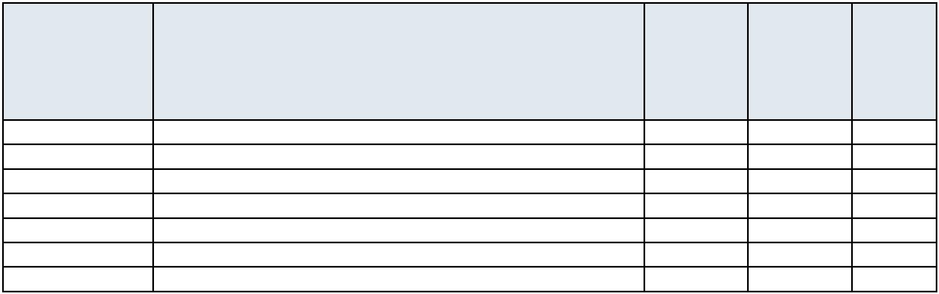

Cabildo Insular de La Palma
PERIODO MEDIO DE PAGO GLOBAL A PROVEEDORES MENSUAL
MES ABRIL
AÑO 2022
En días Periodo Medio de Pago Global a Proveedores Mensual
Cabildo Insular de La Palma 46,95
Entidades que no han remitido sus datos a tiempo para la elaboración del informe:
NINGUNA.
DETALLE POR ENTIDADES
MES ABRIL
AÑO 2022
En días
 | Código de Entidad Entidad |  | Ratio de  Operaciones  Pagadas |  | Ratio de  Operaciones  Pendientes de  Pago |  | Periodo  Medio de  Pago  Mensual
05-38-003-DD-000 Cabildo Insular de La Palma 9,28 50,96 46,07
05-00-015-CC-000 C. Servicios de La Palma 0 13,65 13,65
05-38-003-DV-004 Consejo Insular de Aguas 28,38 106,29 66,00
05-38-003-DV-005 Esc. Insular de Música 11,00 18,92 18,35
05-00-033-HH-000 F. Canaria Centro Internacional de Agricultura 78,24 0 78,24
05-00-038-HH-000 F. Canaria Reserva Mundial de la Biosfera La Palma 12,77 2,21 6,06
05-38-003-DP-002 S. Promoción y Desarrollo Económico de la Isla de la Palma, S.A. 28,95 26,99 27,63
Entidades que no han remitido sus datos a tiempo para la elaboración del informe:
NINGUNA.

